**09.04.2020г.Тема урока: «Героическая» - призыв к мужеству в трудной жизненной ситуации».**

[**https://resh.edu.ru/subject/lesson/4475/start/228222/**](https://resh.edu.ru/subject/lesson/4475/start/228222/)

**Список вопросов, рассматриваемых в теме:**

1. Знакомство с биографией композитора Людвига ван Бетховена.
2. Изучение основных этапов жизни и творчества композитора.
3. Знакомство с избранными произведениями композитора.
4. Смысловое чтение текстов о Л. Бетховене.

**Глоссарий по теме урока:**

**Клавесин** – старинный струнный клавишно-щипковый музыкальный инструмент, предшественник фортепиано.

**Флейта –**это деревянный духовой музыкальный инструмент, считающийся одним из самых древних на земле.

**Скрипка –**струнный смычковый музыкальный инструмент с высоким звучанием.

**Орган –**клавишно-духовой музыкальный инструмент. Большие концертные органы превосходят по габаритам все прочие музыкальные инструменты.

**Симфония** – музыкальное произведение для оркестра. Как правило, симфонии пишутся для большого оркестра смешанного состава (симфонического), но существуют и симфонии для струнного, камерного, духового и других оркестров.

**Токката** – наравне с фантазией, импровизационный органный жанр, не имеющий четких рамок и представляющий большую свободу для композитора.

**Импровизация**– произведение искусства, которое создаётся во время процесса исполнения, либо собственно процесс его создания.

**Сюита** – цикл разнохарактерных старинных танцев, написанных в одной тональности.

**Партита –**разновидность сюиты или концертная сюита.

**Соната** – жанр инструментальной музыки, а также музыкальная форма, называемая сонатной формой. Сочиняется для камерного состава инструментов и фортепиано.

**Лад** –это система взаимоотношений между устойчивыми и неустойчивыми ступенями в музыке. Самые распространенные лады это мажор и минор.

**Ключевые слова:**

Музыка; Людвиг ван Бетховен; композитор; концерт; симфония; фортепиано; рояль; скрипка; орган; флейта; музыкальное произведение; классическая музыка; симфоническая музыка; симфонический оркестр; Лунная соната, симфония № 5.

**Основная и дополнительная литература по теме урока:**

1. Сергеева Г.П. Музыка. 3 класс: учебное пособие для общеобразовательных организаций. – М.: Просвещение, 2018. С. 90-93.
2. Калинина Г.Ф. Музыкальная литература: выпуск 1. Вопросы, задания, тесты. – М.: Калинин, 2012.
3. Антонин Згорж. Один против судьбы. Повесть о жизни Людвига ван Бетховена. Письма Бетховена - М.: Правда, 1987 - 494 с.

**Открытые электронные ресурсы по теме урока:**

1. <https://24smi.org/celebrity/4475-liudvig-van-betkhoven.html>
2. <http://vmiremusiki.ru/mrachnyj-i-velikij-betxoven.html>

**Теоретический материал для самостоятельного изучения (Основное содержание урока)**

Мы продолжаем изучать музыкальную культуру Западной Европы на примере творчества немецкого композитора-классика Людвига ван Бетховена. Мы познакомимся с различными музыкальными образами его музыки и погрузимся в мир героических образов.

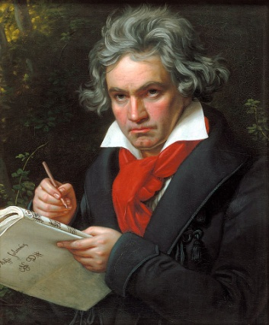

Людвиг ван Бетховен  
(1770–1827)

Людвиг ван Бетховен – немецкий композитор и пианист, последний представитель «венской классической школы».

Бетховен является ключевой фигурой классической музыки в период между классицизмом и романтизмом и одним из наиболее исполняемых композиторов в мире. Бетховен писал во всех существовавших в его время жанрах, включая оперу, музыку к драматическим спектаклям и хоровые сочинения. Самым значительным в его наследии считаются инструментальные произведения: фортепианные, скрипичные и виолончельные сонаты, концерты для фортепиано, для скрипки, квартеты, увертюры и симфонии.

Творчество Бетховена оказало значительное воздействие на симфонизм XIX и XX веков.

Он создал множество произведений, которые и сегодня волнуют слушателей глубиной мысли, искренностью и неподдельностью чувств.

Людвиг ван Бетховен родился 16 декабря 1770 года в городе Бонн, в семье певца Иоганна Бетховена и Марии-Магдалины.

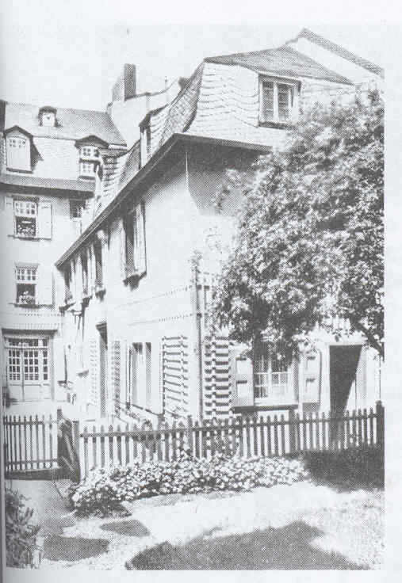

Дом, где родился Бетховен

Отец хотел сделать из сына второго Моцарта и рано начал обучать Людвига играть на клавесине и скрипке. Уже в семь лет Бетховен первый раз участвует в выступлении.

Однако чудо-ребёнком Бетховен не стал, и отец передал обучение сына друзьям. Один учил его игре на органе, другой – на скрипке.

С 1780 года обучением Людвига занялся Кристиан Нефе. Нефе познакомил Бетховена с произведениями Баха, Моцарта, Генделя и Гайдна. Благодаря Нефе, в 12-летнем возрасте Людвиг ван Бетховен издает свое первое сочинение – вариации на тему марша Дресслера.

В 1787 году Бетховен посещает Вену, где берет несколько уроков у Моцарта. Уже тогда, прослушав импровизацию Бетховена, Моцарт сказал: «Он всех заставит говорить о себе!».

Но из-за болезни матери Людвиг вынужден был вернуться домой. В следующий раз в Вену Бетховен возвращается только в 1792 году, где начинает заниматься у известного австрийского композитора Гайдна. Но этот союз не продержался долго и распался. Нового учителя – Антонио Сальери Бетховен находит себе сам и быстро становится известным пианистом в Вене. За первые десять лет в Вене Бетховен написал более тридцати своих произведений.

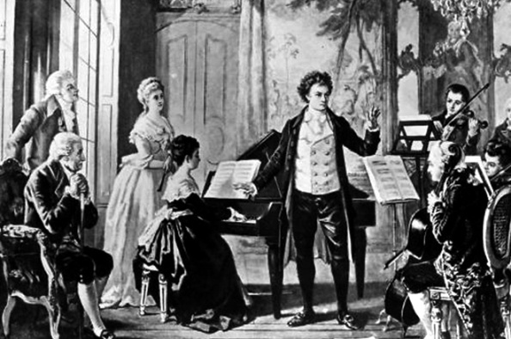

Бетховен в обществе

В 1796 году Бетховен начинает терять слух, но продолжает писать музыку. Понимая, что болезнь прогрессирует, Бетховен пишет письмо, где подробно рассказывает о своих переживаниях: «Мне казалось немыслимым покинуть свет раньше, чем я исполню всё, к чему я чувствовал себя призванным». Теряя слух, Бетховен все реже выходил на улицу, становился замкнутым и угрюмым и практически не выступал. Но, несмотря на болезнь, именно в этот период Бетховен создает свои самые известные произведения.

Талантливый композитор умер на 57 году жизни – 26 марта 1827 года. В этот день за окнами бушевала гроза, а миг смерти ознаменован страшным громовым раскатом. В последний путь Бетховена провожает 20 000 горожан

Могучий талант, вопреки жизненным невзгодам и трудностям, равнодушию окружающих и тяжелой болезни, проявился в каждом его сочинении: симфониях, фортепианной музыке, романсах и песнях.

Французский писатель Ромен Роллан в книге «Жизнь Бетховена» писал: «Страдалец, нищий, немощный, одинокий, живое воплощение горя, он, которому мир отказывает в радостях, сам творит Радость, дабы подарить ее миру. Он кует ее из своего страдания, как сказал он сам этими гордыми словами, которые передают суть его жизни и являются девизом каждой героической души: «Радость через Страданье».

Читая эти строки, становится очевидным тот факт, что героическая музыка Бетховена нужна была самому композитору, чтобы преодолеть отчаяние от глухоты, невозможность общения с окружающими людьми.

Одним из самых известных произведений композитора является Соната для фортепиано № 14, написанная в 1800–1801 г.г., более известная как «Лунная соната».

«Лунной» эту сонату назвал музыкальный критик Людвиг Рельштаб в 1832 году, сравнив это произведение с «лунным светом над Фирвальдштетским озером».

Соната посвящена 18-летней Джульетте Гвиччарди, которой Бетховен в 1801 году давал уроки музыки. Композитор был влюблён в юную графиню и хотел на ней жениться.

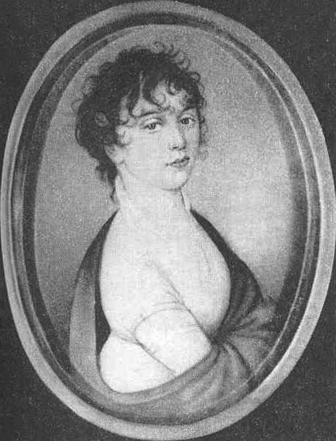

Джульетта Гвиччарди

Страстная натура композитора живо отзывалась на жизнь во всех ее проявлениях – и жизнь была заполнена отнюдь не только трагедиями и героической «борьбой с судьбой». Контрастом к «Лунной сонате» служит фортепьянная пьеса-шутка «Ярость по поводы утерянного гроша», которая является замечательным образцом бетховенского юмора.

Однако, девизом всей своей жизни Л. Бетховен выбрал такие строки «Через борьбу к победе, через страдание – к радости, через тернии – к звездам».

**Задание 1**

**Выберите элемент (Единичный** **выбор)**.

Какое из представленных музыкальных произведений сочинил Л.Бетховен?

*Варианты ответов:*

А) Времена года

Б) Лунная соната

В) Вальс цветов

Г) Полет шмеля

*Правильный вариант ответа:*

Б) Лунная соната

*Неправильный вариант ответа:*

Все остальные

*Подсказка:*

Подсказка: Вспомните работу Л. Бетховена, посвященную 18-летней Джульетте Гвиччарди

**Задание 2**

Установление соответствий между элементами двух множеств.

Установите соответствие между значимыми фактами из жизни композитора и годами жизни, когда они произошли.

*Варианты ответов:*

Список 1:

1.Год рождения композитора.

2.В каком году композитор написал «Лунную сонату».

3.В каком году композитор издает свое первое сочинение – вариации на тему марша Дресслера.

Список 2:

А. 1713 г.

Б. 1678 г.

В. 1723 г.

*Правильный вариант ответа:*

1 – А

2 – В

3 – Б

*Неправильный вариант ответа:*

Все остальные

*Подсказка:*

Обратитесь к биографии композитора.

**Задание 3**

 Филворд – английский кроссворд.

Найдите пять слов, обозначающих названия музыкальных инструментов и выделите их разными цветами.

|  |  |  |  |  |  |  |  |  |  |
| --- | --- | --- | --- | --- | --- | --- | --- | --- | --- |
| Т | Р | Ф | А | П | Л | Й | В | С | О |
| С | Ф | О | С | К | Р | И | П | К | А |
| О | П | Р | П | С | И | П | А | Л | К |
| Р | К | Т | Ф | Л | П | Й | Т | Б | П |
| Ф | Л | Е | Й | Т | А | Т | А | О | С |
| А | Й | П | Е | Й | П | А | Ф | Р | Й |
| Н | И | И | П | Л | Р | Е | В | Г | И |
| Ф | О | А | Т | Е | П | Ь | Я | А | О |
| В | С | Н | И | О | К | П | Е | Н | Р |
| В | И | О | Л | О | Н | Ч | Е | Л | Ь |

*Правильный вариант ответа:*

|  |  |  |  |  |  |  |  |  |  |
| --- | --- | --- | --- | --- | --- | --- | --- | --- | --- |
| Т | Р | Ф | А | П | Л | Й | В | С | О |
| С | Ф | О | С | К | Р | И | П | К | А |
| О | П | Р | П | С | И | П | А | Л | К |
| Р | К | Т | Ф | Л | П | Й | Т | Б | П |
| Ф | Л | Е | Й | Т | А | Т | А | О | С |
| А | Й | П | Е | Й | П | А | Ф | Р | Й |
| Н | И | И | П | Л | Р | Е | В | Г | И |
| Ф | О | А | Т | Е | П | Ь | Я | А | О |
| В | С | Н | И | О | К | П | Е | Н | Р |
| В | И | О | Л | О | Н | Ч | Е | Л | Ь |

*Неправильный вариант ответа:*

Все остальные

*Подсказка:*

Вспомните музыкальные инструменты, на которых играл Л. Бетховен.

**Задание 4**

Разгадайте ребус, в котором зашифровано название одной из симфоний Л. Бетховена, и напишите правильный ответ.

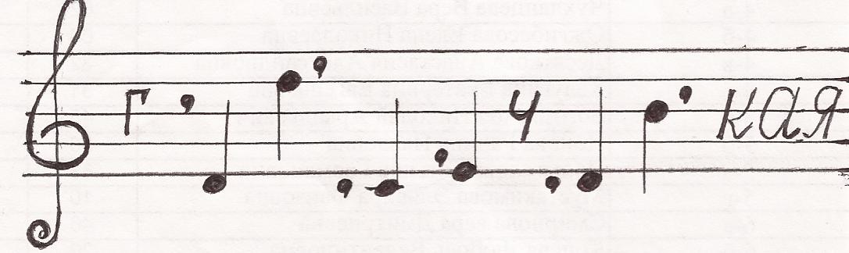

Ответ: ____________________.

*Правильный вариант ответа:*

Героическая / героическая

*Неправильный вариант ответа:*

Все остальные

*Подсказка:*

Вспомните названия всех симфоний Л. Бетховена.

**Задание 5**

Добавление подписей к изображениям.

Подберите корректные подписи к изображениям.

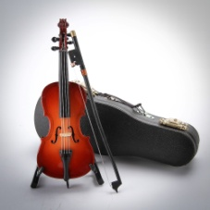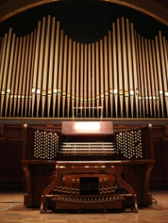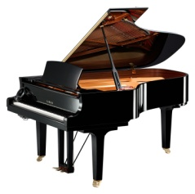

________________ __________ __________

*Варианты ответов:*

Виолончель

Орган

Фортепиано

*Правильный вариант ответа:*



Виолончель Орган Фортепиано

*Неправильный вариант ответа:*

Все остальные

*Подсказка:*

Вспомните названия музыкальных инструментов и как они звучат.